Государственное бюджетное общеобразовательное учреждение города Москвы Романовская школа

План-конспект урока технологии для младших школьников

Швецова Д.А., педагог-организатор,
учитель начальных классов

Москва
2017
Содержание

Введение ……………………………………………………..…………………………...…стр. 3
- Сведения об уроке ……………………………………………………………………...стр. 3
1.1 Тема …………………………………………………………………………………стр. 3
1.2. Цель ………………………………………………………………………………...стр. 3
1.3. Задачи ………………………………………………………………………………стр. 3
1.4. Планируемый результаты …………………………………………………………стр. 4
1.5. Межпредметные связи …………………………………………………………….стр. 4
1.6. Материально-техническое оснащение …………………………………………...стр. 4
1.7. Оборудование ……………………………………………………………………...стр. 4
- Ход урока ……………………………………………………………………………….стр. 4
2.1 Теоретическая часть ……………………………………………………………….стр. 4
2.2. Практическая часть ………………………………………………………………..стр. 6
2.3. Подведение итогов урока. Рефлексия ……………………………………………стр. 7
Вывод ………………………………………………………………………………………..стр. 7
Приложение 1 ………………………………………………………………………………стр. 8
Приложение 2 ………………………………………………………………………………стр. 9
Список литературы ……………………………………………………………………….стр. 12

Введение

Современный мир – это мир технологического прогресса и огромного разнообразия гаджетов. Сегодня даже самый маленький ребёнок умеет включать телевизор, находить в телефоне родителей игру, а некоторые даже пользоваться компьютером. К сожалению, ручной труд постепенно уходит на второй план. Но уроки технологии в школе – это способ восполнить этот пробел. Ведь ручная работа – создание различных поделок, моделирование, кулинария и прочее позволяет детям проявить свой творческий потенциал, развивает способность к логическому и образному мышлению, помогает научиться сосредотачиваться, мелкая моторика способствует развитию интеллекта, а интересные занятия формируют у ребёнка мотивацию к учёбе и положительное отношение к школе в целом.
На уроках технологии учитель должен быть немножко волшебником и вовлекать всех детей в учебный процесс. Это, порой, бывает трудно, поскольку вместе учатся дети с разными способностями, в том числе и с особенностями здоровья и развития. Достичь необходимый результат позволяет использование разноуровневого обучения и индивидуального подхода к ребёнку. Примером такого занятия может служить урок для младших школьников Новогодняя мастерская.

- Сведения об уроке

  - Тема: Новогодняя мастерская
  - Цель: развитие творческих способностей и познавательного интереса у детей через изготовление поделок к Новому году
  - Задачи:
- образовательные: расширить знания об истории празднования Нового Года в России; закрепить навыки организации рабочего места и работы по плану/схеме; совершенствовать навыки работы с бумажным материалом и выполнение действий сгибания, складывания, склеивания, вырезания;
- воспитательные: способствовать воспитанию культуры труда и технологической культуры (соблюдение правил безопасной работы с инструментами и правил гигиены, рациональное использование времени, материала и рабочего пространства);
- развивающие: способствовать развитию образного, пространственного и логического мышления, наблюдательности, внимательности, мелкой моторики рук, глазомера, а также воображения и фантазии.
  - Планируемые результаты:
- личностные: развитие осознанного и ответственного отношения к собственным действиям; формирование коммуникативной компетентности, умение пользоваться простыми навыками самоконтроля для сохранения здоровья, формирование положительного отношения к школе через интерес и мотивацию;
- метапредметные: умение анализировать текст/схему с целью выделения существенных и несущественных признаков; умение определять последовательность действий;
- предметные: знание правил работы с предоставленным материалом (ножницы, степлер, бумага, клей, скотч) и умение проводить с ним технологические действия;
- формирование УУД: решение проблем поискового и творческого плана; использование учащимися речевых средств (общение друг с другом), способность слушать собеседника и вести диалог, признавать возможность существования различных точек зрения и права каждого иметь свою; планирование последовательности действий.
  - Межпредметные связи: история, религия
  - Материально-техническое оснащение: компьютер, проектор
  - Оборудование:
- для учителя: презентация к вводной части урока, образцы готовых поделок и их фотографии, выведенные на экран; план выполнения работы;
- для учащихся: листы бумаги (белые, цветные, блестящие), коктейльные трубочки (упаковка), карандаши простые и цветные, фломастеры, ватные диски, мишура, клей-карандаш, клей ПВА, скотч односторонний, скотч двусторонний, ножницы.

- Ход урока

  - Теоретическая часть
Организационный момент
Учитель: Здравствуйте, дорогие ребята. Садитесь, пожалуйста.
Основная часть
Введение в историю праздника
Учитель: Скажите, пожалуйста, а какой праздник у нас скоро наступит?
Учащиеся: Новый Год
Учитель: Правильно! А знаете ли вы, когда в нашей стране появился этот праздник?
Учащиеся: (высказывают свои предположения)
Учитель: У вас очень интересные версии! Это здорово! Действительно, история происхождения праздника весьма любопытна. С давних пор славяне, главным занятием которых было земледелие, связывали начало года с пробуждением природы, поэтому отсчитывали год от дня весеннего равноденствия – это когда длина дня и ночи одинаковая (у нас сейчас это 20 или 21 марта). Но лучше известна история праздника с 10 века, когда на Руси приняли христианство. Тогда же пришёл Юлианский календарь, в котором уже год разделился на 12 месяцев. И хотя церковный год начинался 1 сентября, общепринятым началом года стал первый день весны – 1 марта.
В 1492 году государь всея Руси Иван III перенёс праздник встречи Нового года на 1 сентября. Новый год начинался торжественной церковной службой на Соборной площади Московского Кремля с участием царя и патриарха при большом стечении народа. В этот день царь жаловал подданных: отличившимся присваивали чины, раздавали подарки – деньги, золотую и серебряную посуду, шубы, в толпу бросали мелкие монеты. Знать и купцы раздавали еду и одежду бедным.
В это время существовала одна проблема: в России года считали «от сотворения мира», а в Европе – от Рождества Христова. Отсюда была разница в том, какой год сейчас на дворе. Но Пётр I эту проблему решил и перенёс празднование Нового года на 1 января. Встречали год весело – с фейерверками, огнями и ракетами.
Традицию продолжали и Елизавета I, и Екатерина II.
К царствованию императора Николая I относится появление первой в России и Петербурге публичной новогодней ёлки. До этого россияне украшали дом лишь хвойными ветками. Впрочем, для украшения годилось любое дерево: вишня, яблоня, береза.
С Рождества в Петербурге начала ХХ века начинался сезон балов и праздничных гуляний. Для детей устраивались многочисленные ёлки с обязательными подарками, для народных развлечений строились ледяные дворцы и горы, давались бесплатные спектакли.
С 1936 года в Москве, устанавливается самая главная детская Ёлка России в Кремле. А с 1947 года день 1 января снова стал «красным днём календаря», то есть нерабочим.
А как вы думаете, почему в нашей стране принято украшать именно ёлку?
Учащиеся: (высказывают свои предположения)
Учитель: Традиция украшать ёлку очень древняя, и началась она с рождением Христа. Версий много, например, согласно одному древнему преданию, приветствовать появившегося на свет Спасителя поспешили не только находившиеся неподалеку люди и животные, но даже деревья и другие растения. Они все пожелали принести Младенцу в дар свои плоды, цветы и тончайшие ароматы. С холодного севера прибыла Ель, но она скромно осталась в стороне, не пожелав войти в пещеру.
Все присутствующие недоумевали, почему Ель не хочет приблизиться к новорожденному Иисусу. Ёлка ответила, что у неё нет ничего, что можно преподнести малышу в дар, и что она опасается его напугать или поранить острой иглой. Тогда каждое из растений вручило Ели часть своих плодов, ярких цветов и орехов. Увидев добрую, нарядную Ель, младенец улыбнулся. В тот самый миг над макушкой дерева ещё ярче воссияла Вифлеемская звезда.
Вот, оказывается, почему мы украшаем ёлку.

  - Практическая работа
Учитель: Итак, мы с вами немножко познакомились с историей этого праздника, а теперь мы постараемся к нему подготовиться. Мы знаем, что на Новый Год принято украшать ёлку и дарить друг другу подарки. Сегодня мы как раз этим и займёмся – изготовим украшения для ёлки в виде красивых снежинок, сделаем праздничные открытки и маленькие подарочные ёлки для ваших мам, пап, бабушек, дедушек, братьев, сестёр и друзей.
На прошлом уроке мы с вами решили, какую поделку каждый из вас хотел бы сделать. Сейчас я вам раздам карточки с инструкцией. Там есть название вашей поделки, какие для неё нужны материалы и то, как нужно её делать. Поскольку мы с вами уже научились работать и с бумагой, и с ножницами, и с клеем, работали по плану, поэтому я думаю, что вам будет легко и очень интересно. Но в любом случае, вы знаете, что всегда можете обратиться за помощью ко мне или к вашим одноклассникам.
Итак, ваша задача: найти в вашей карточке, что вам понадобится для работы, выбрать материалы с нашего общего стола, организовать своё рабочее место и начать работу. Для того, чтобы вам было, к чему стремиться, у меня здесь на столе есть уже готовые поделки, а на нашем экране есть изображения, которые очень похожи на те, которые должны получиться у вас (Приложение 1). Но, конечно, ваши работы не обязательно должны быть точно такие же. Фантазируйте, творите, выбирайте цвета, у вас всё получится. Приступаем.
Учащиеся получают инструктивные карточки, согласно выбранной поделке: «Новогодняя открытка», «Снежинка», «Новогодняя подарочная ёлка». Для реализации разноуровневого подхода каждая поделка может быть представлена в двух вариантах – простом и усложнённом. (Приложение 2). Кроме того, в инструкциях есть место для творчества учащегося – выбор цвета бумаги, формы, а также использовать или не использовать дополнительный материал.

  - Подведение итогов урока. Рефлексия.
Учитель: Ребята, вы все молодцы, у вас получились очень красивые и праздничные поделки. Вам понравилось готовиться к празднику?
Учащиеся: Да
Учитель: Это здорово! И теперь вы можете своими руками создавать праздник у вас дома!
Наш урок подходит к концу, давайте приведём в порядок свои рабочие места, выбросим в мусорное ведро всё ненужное и поставим на место наши инструменты. Спасибо за урок. До свидания.

Вывод

Развитие творческих способностей, универсальных учебных действий, мелкой моторики, желание к самовыражению, а также индивидуальный подход к ребёнку – всё это должно присутствовать на уроках технологии. В том случае, когда ребёнку выдаётся задание, согласно его возможностям, формирует у него мотивацию к изучению данного предмета и к школе в целом. Кроме того, такой подход актуален и в тех классах, где реализуется инклюзивное образование, и вместе со здоровыми детьми учатся дети с особенностями здоровья и развития. Они, в свою очередь, могут не успевать что-то делать, не понимать методики выполнения задания, а могут и наоборот, быть настолько творчески развитыми, что для них нужно подбирать наиболее сложные схемы. Поэтому уроки технологии с подобным подходом к ребёнку обязательно будут не только интересными, но и позволят каждому учащемуся быть максимально успешным.

Приложение 1

Изображения поделок, которые выводятся на экран

Новогодняя открытка

Простой вариант Усложнённый вариант
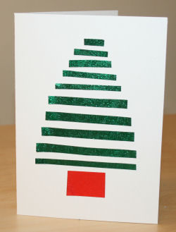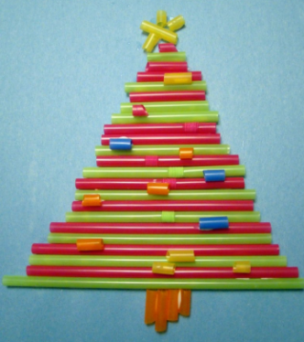

Снежинка
Простой вариант Усложнённый вариант 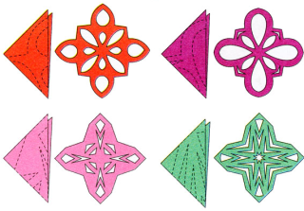 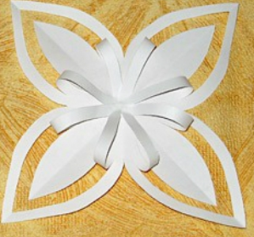

Новогодняя ёлка в подарок

Простой вариант Усложнённый вариант
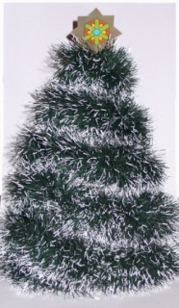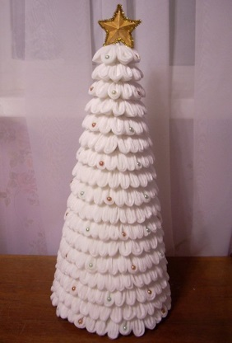

Приложение 2

Инструктивные карточки

Новогодняя открытка
Просто и красиво
Вам понадобится: лист бумаги для основы, однотонная или разноцветная бумага для полосок, клей-карандаш, ножницы
Как сделать?
- Из выбранных листов бумаги нарезать полоски разной длины
- Вырезать прямоугольник из коричневой бумаги и наклеить его на лист внизу
- Наклеивать на лист полоски: длинные полоски внизу, более короткие – наверху, чтобы было похоже на ёлочку
- Для украшения можете взять блестящую бумагу

Новогодняя открытка
Вам понадобится: лист бумаги для основы, разноцветные трубочки, ножницы, клей ПВА, карандаш
Как сделать?
- На листе бумаги нарисуйте контур ёлки
- Возьмите трубочки и приклеивайте по одной снизу-вверх, обрезая их по контуру до нужной длины
- Когда клей подсохнет, порежьте еще пару ярких трубочек на мелкие части и приклейте вместо игрушек на ёлку
- Для украшения можете взять блестящую бумагу

Снежинка
Просто и красиво
Вам понадобится: квадратный лист бумаги, ножницы, карандаш
Как сделать?
- Возьмите квадратный лист, сложите его напополам, затем ещё напополам и ещё напополам (всего 3 раза)
- Нарисуйте карандашом узор
- Вырежьте контур узора и разверните лист
- Для украшения можете взять блестящую бумагу

Снежинка
Вам понадобится: квадратный лист бумаги, ножницы, клей
Как сделать?
- Возьмите квадратный лист бумаги и согните его по диагонали
- Затем согните ещё 2 раза от одного угла и вырежьте в форме листочка
- Сделайте 2 надреза на одинаковом расстоянии от края «листочка»
- Разверните заготовку, отогните к центру внутренние полоски и приклейте
- Для украшения можете взять блестящую бумагу

Новогодняя ёлка в подарок
Просто и красиво
Вам понадобится: лист бумаги, ножницы, двусторонний скотч, мишура
Как сделать?
- Сверните лист конусом и склейте края
- Приклейте двусторонний скотч на нижней стороне конуса (широкой) и сюда же приклейте начало мишуры.
- Начинайте аккуратно обматывать конус мишурой, приклеивая её на двусторонний скотч

Новогодняя ёлка в подарок
Вам понадобится: лист бумаги, ножницы, клей ПВА, ватные диски, степлер
Как сделать?
- Сверните лист конусом и склейте края
- Сделайте заготовки из ватных дисков: возьмите ватный диск, сложите его пополам, и затем ещё пополам и скрепите угол степлером
- Место сгиба ватного диска намажьте клеем ПВА и приклейте к конусу. Так обклейте весь конус
- Для украшения можете взять блестящую бумагу

Примечание: «Просто и красиво» в инструктивных карточках позволяет учителю определить, какой вариант более простой. Также можно различать карточки по цветам: один цвет для простых вариантов, другой цвет для усложнённых.

Список литературы

- Э.М. Галямов, В.В. Выгонов. Методика преподавания технологии/Высшее профессиональное образование, бакалавриат. – «Академия». – М: 2014.
- Интернет-ресурсы

